ГРЕКИ – ВЕТЕРАНЫ ВОВ – ГЕРОИ СОВЕТСКОГО СОЮЗА
ΟΜΟΓΕΝΕΙΣ ΒΕΤΕΡΑΝΟΙ - ΣΟΒΙΕΤΙΚΟΙ ΗΡΩΕΣ ΤΟΥ Β΄ΠΑΓΚΟΣΜΙΟΥ ΠΟΛΕΜΟΥ

Михаил Иванович Аврамов / Μιχαήλ Αβράμοβ

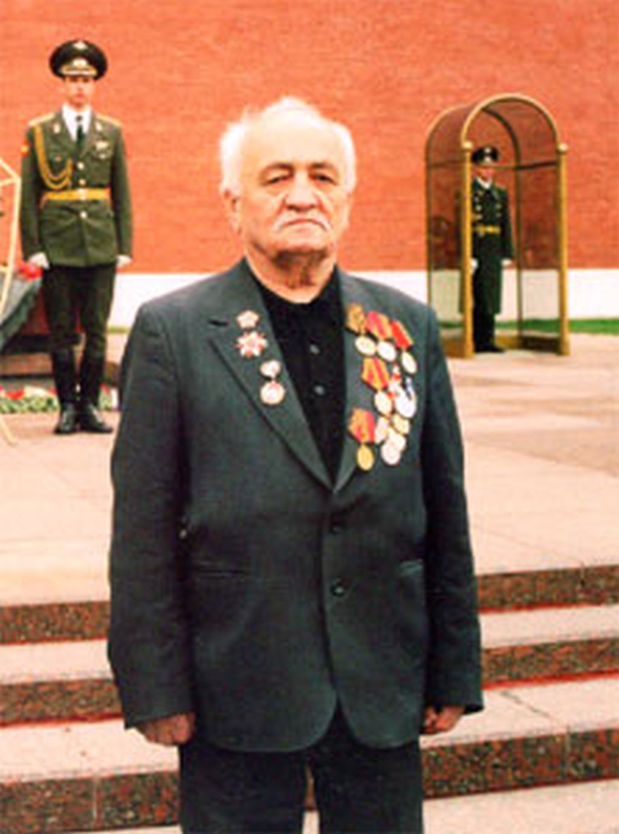
Аврамов Михаил Иванович
(09.09.1924-30.01.2008).
Родился в греческом селе Ленинские рудники (Мадан) в Армении.
Солдат Великой Отечественной Войны.
Был награжден Орденом Отечественной Войны 2-й степени, Орденом Славы 2-й степени, орденами «За оборону Кавказа», «За боевые заслуги», «За победу над Германией». С 1945 г. по 1947 г. принимал участие в разминировании Масальского и Бородинского районов.
В 1941 г. – был призван в Спецшколу ВВС в Ереване.
Участвовал в боевых действиях с 1942 года на Северо-Кавказском и 1-ом Украинском фронтах.
Война для него закончилась в 1947 г. – еще два года после ее завершения он разминировал территорию Масальского и Бородинского р-нов Московской области. Красный диплом горно-металлургического техникума. Старший инженер производственно-технического отдела, начальник отдела геологоразведочной партии (Германия, Урал, Казахстан), начальник ремонтно-строительного цеха (Армения, Кировокан). Землетрясение в Армении (7.12.1988 г.), унесшее десятки тысяч человеческих жизней, разрушило и их дом. Все содержимое пропало. …Так Михаил Иванович и его супруга Вера Павловна (ветеран фронтового тыла ВОВ) оказались в Москве, где проживает их дочь. …Все 18 лет своей «московской биографии» Михаил Иванович, не приученный к праздному образу жизни, работал.

